Broadcast Channel API

介绍
广播通道 API允许浏览上下文（即窗口、选项卡、框架或iframe）和同一源上的工作人员之间进行基本通信。
通过创建一个BroadcastChannel对象，您可以接收发布到它的任何消息，您不必维护对您希望与之通信的框架或工作人员的引用：他们可以通过构建自己的频道来“订阅”特定频道BroadcastChannel。具有相同的名称，并且它们之间具有双向通信。

概念和用法
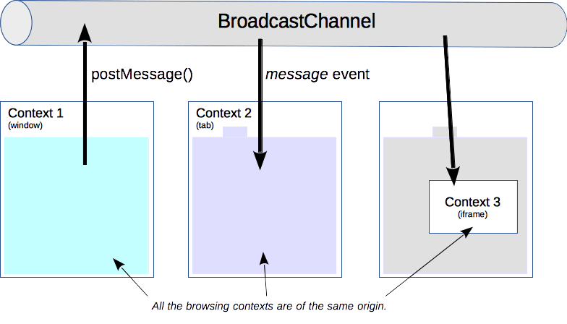

接口目录
接口名称 | 目录链接
BroadcastChannel | 链接

